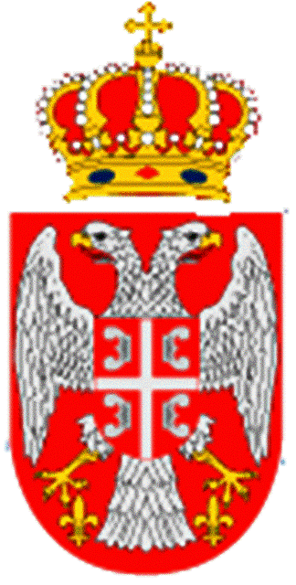
УПРАВА ЦЕНТРА Матични број 7093608
ВОЈНОМЕДИЦИНСКИХ УСТАНОВА Шифра делатности 75110
Инт.број _______2685-10 ПИБ 102116082
22.11. 2012 годин Текући рачун: 840-1620-21 Б Е О Г Р А Д рачун извршења Расхода
институција РС

П О Н У Ђ А Ч: ТЕХНО-ДЕНТ
НОВИ БЕОГРАД Гандијева 148А

Н А Р У Џ Б Е Н И Ц А број 170 /12-2

На основу извештаја реализатора набавке сматрамо Вас повољним понуђачем и на основу наших одобрених новчаних средстава у најкраћем року испоручите нам следеће:

1. лежај комплет (1+1) Каво микромотор........................1 ком 2.280,00дин 2.280,00дин
2. четкица Каво микромотора..........................................6 ком 1.150,00дин 6.900,00дин

Свега без ПДВ-а.....................................................................................................9.180,00дин
УКУПНО.............................................................................................................. 11.016,00 дин

Делове испоручити у ВМЦ Карабурма Северни Булевар бр1, контакт телефон 3205-326, Стевановић Иван и Јелић Радислав.
Плаћање ћемо извршити вирмански 30 дана након извршења набавке на основу достављеног рачуна .

ИС/ИС НАДЛЕЖНИ СТАРЕШИНА
УПРАВНИК
п у к о в н и к
Ристивојевић др Душкo

